2016年老年健身走及领奖路线图
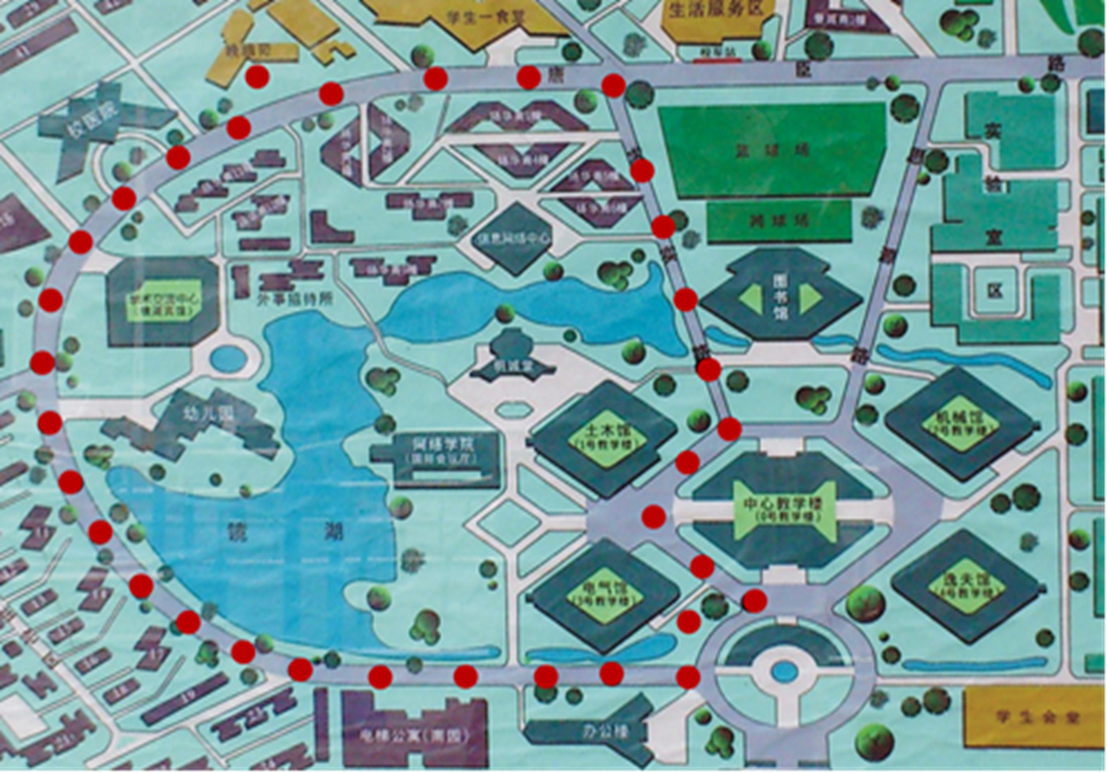
2号领奖点
1号领奖点
3号领奖点

